Corso di laurea magistrale in STRATEGIE DI COMUNICAZIONE, CINEMA E NUOVE TECNOLOGIE (prof. Mario Brenta)
Corso di laurea magistrale in SCIENZE DELLO SPETTACOLO E PRODUZIONE MULTIMEDIALE, CINEMA E ARTI VISIVE (prof. Antonio Costa)
Mercoledì 26 aprile, aula C di Palazzo Maldura, ore 16:30-19:30), proiezione del film “Corps à Corps” (CORPOaCORPO) di Mario Brenta e Karine de Villers, dedicato al teatro di Pippo Delbono, con Pippo Delbono e gli attori della sua Compagnia. Il film è stato girato nel corso dell’allestimento dello spettacolo “Orchidee” di Pippo Delbono. La proiezione offrirà lo spunto per una discussione di problematiche di grande attualità, al punto d’incontro tra cinema, teatro, nuove tecnologie e nuove frontiere del visivo.
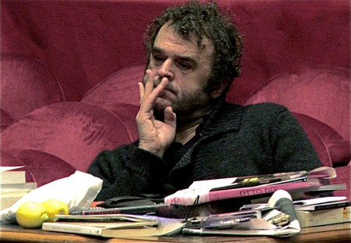

SCHEDA TECNICA
CORPO a CORPO
Ideazione e regia di Mario Brenta e Karine de Villers
Direttore della Fotografia Mario Brenta
Montaggio Karine de Villers
Distribuzione Blue Film
Paese Italia-Belgio
Anno di produzione 2014
Durata 90’

